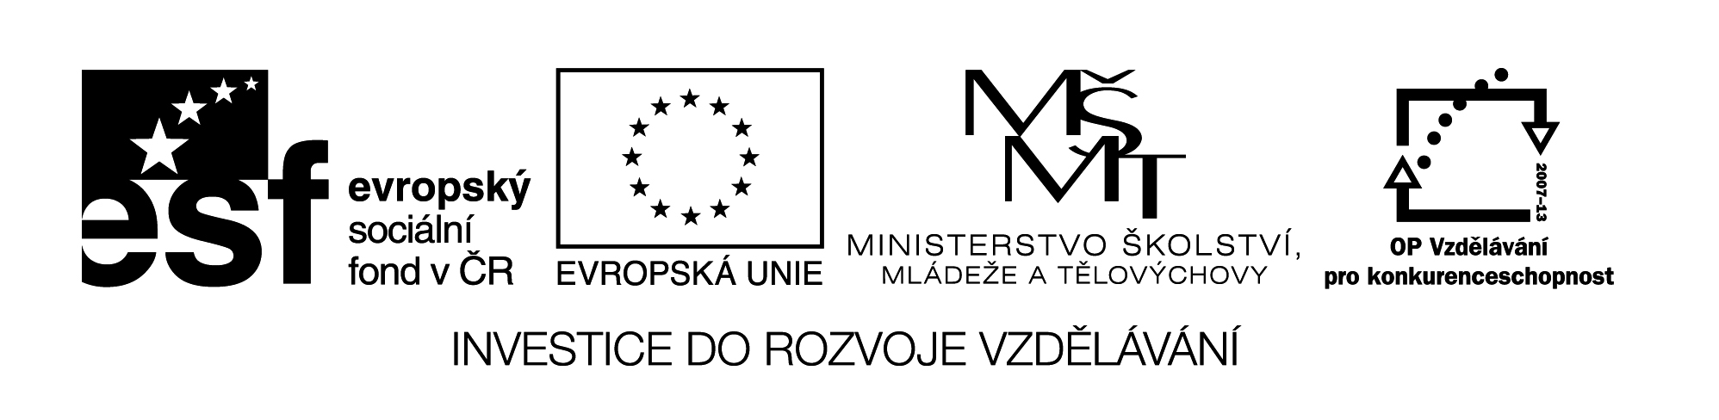

**Název školy:** Střední průmyslová škola, Ostrava - Vítkovice, příspěvková organizace

**Autor:** PaedDr. Hana Mikolajková

**Datum:** 17. 06. 2012

**Název:** VY­_32_INOVACE_8.1.13

**Číslo projektu:** CZ.1.07/1.5.00/34.0125

**Téma:** **Česká republika-pracovní list pro studenty**

**Anotace:** "DUM; Pracovní list slouží k procvičování znalostí studentů probraného učiva “

**Seznam zdrojů:**

Drmlová, D.:Německy s úsměvem,Fraus

Motta, G.:direkt 3,Klett

Obrázky:www.google.cz-ČR-mapy

pozn.: pracovní úlohy byly autorsky vytvořeny jako učební materiál pro studenty

1. **Ergänze Sätze! (Geographische Angaben)**

Die Tschechische Republik liegt im ……………………………………....

Sie nimmt eine Fläche von ………………………….ein.

Diese Republik zählt …………………………………… .

In unserer Republik leben …………………………………………………. .

Sie besteht aus drei historischen Teilen:……………………………………….

Die Hauptstadt heißt …………………

Im Osten grenzt unsere Republik an ……………………. .

Die längste Grenze hat sie mit ……………………………....

.



**B. Ergänze Sätze! (Industrie, Landwirtschaft)**

In unserer Republik gewinnt man ………………………………… .

An der Spitze der Industrie stehen …………………………………….

Andere wichtige Industriezweige sind ……………………………………………………..

In allen großen Städten ist …………………………………………………………………….

In Tschechien baut man. ……………………………………………………………… an.

**C. Nenne Gebirge auf Deutsch! Welche Flüsse fließen in unserer Republik?**

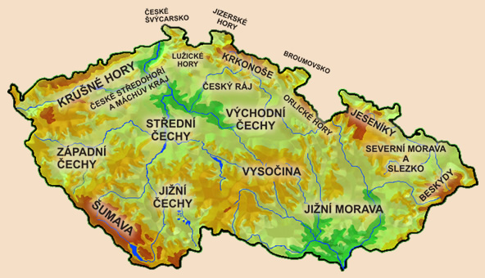



**D. Landwirtschaft in Tschechien**

**Was baut man in der Tschechischen Republik an?**

**Und wo? Benutze diese und eigene Landkarte!**

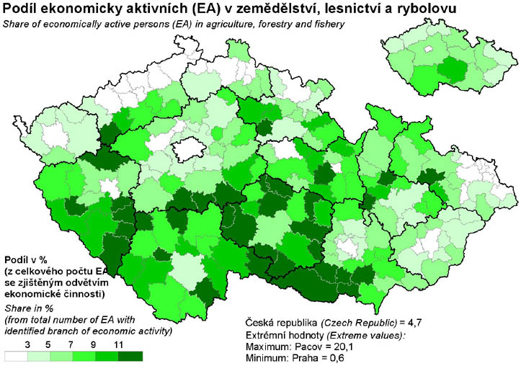

**Ergänze die Wörter!!**

**Kartoff. . . Kü. .**

**Getre. . . Schwe . . . Plural!**

**Ob.. Hüh**